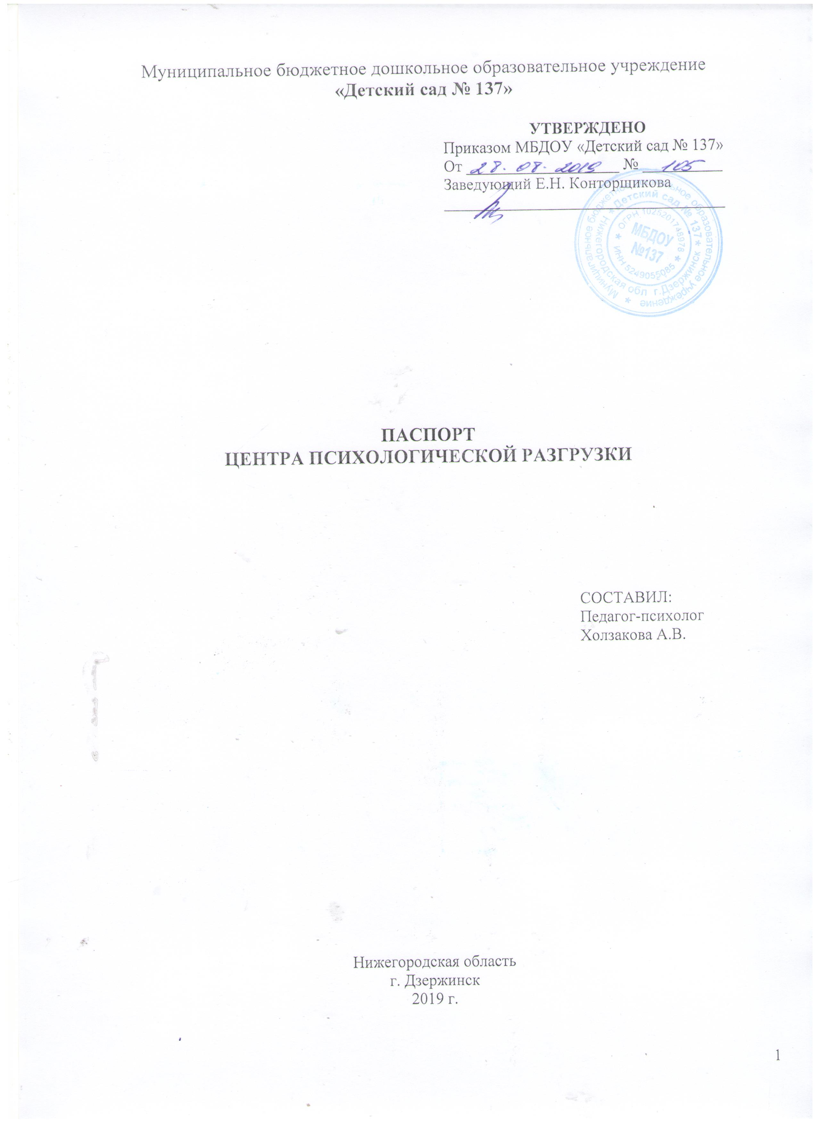
Муниципальное бюджетное дошкольное образовательное учреждение
«Детский сад № 137»

УТВЕРЖДЕНО
Приказом МБДОУ «Детский сад № 137»
От ___________________ № __________
Заведующий Е.Н. Конторщикова
___________________________________

УТВЕРЖДЕНО:
Приказ № 105 от 27.08.2014
Заведующий МБДОУ «Детский сад № 137»
Е.Н. Конторщикова
___________________________ М.П.

ПАСПОРТ
ЦЕНТРА ПСИХОЛОГИЧЕСКОЙ РАЗГРУЗКИ

СОСТАВИЛ:
Педагог-психолог
Холзакова А.В.

Нижегородская область
г. Дзержинск
2019 г.

ОБЩАЯ ИНФОРМАЦИЯ

Возрастная группа: первая младшая – подготовительная.

Формат услуг: реализация Основной Образовательной Программы (далее ООП).

Педагог-психолог:

Холзакова Анна Валентиновна
Год рождения: 30.05.1984 г.
Образование (когда, какое учебное заведение закончил): высшее, Университет Российской Академии Образования, 2006 г.;
Специальность по диплому: «Психология»
Квалификация по диплому: Психолог. Преподаватель психологии;
Занимаемая должность: педагог-психолог
Квалификационная категория: первая от 29.04.2015 г.
Педагогический стаж: с 09.2004 г.
Стаж по специальности: с 09.2004 г.
Стаж работы в МДОУ «Детский сад № 137»: с декабря 2007 г.
Награды, звания: Грамота УДДУ Администрации г. Дзержинска от 06.03.204 № 64-л «За добросовестный труд»

Схема кабинета

Общая площадь помещения – 52,83 м²
План помещения
Психологическая комната – 45,9 м²

Мойка – 2,1 м²

Кладовая комната – 4,83 м²

3. Перечень основного оборудования: предметов мебели, ТСО, дополнительных средств дизайна.
Наименование | К-во
Сенсорное кресло Груша желт.(малое) | 5
Фибероптический модуль Солнышко (потолочное панно) | 1
Зеркальное панно Тучка (настенное) | 1
Сухой бассейн Веселая полянка | 1
Световой планшет д/рисования песком | 6
Тактильно-развива-я панель «Разноцветное домино» (12 домино настольный модуль) | 1
Тактильно-развива-я панель «Лабиринт цветок» | 1
Тактильно-развива-я панель «Лабиринт колесо» | 1
Тактильно-развива-я панель «Планетарный механизм» | 1
Тактильно-развива-я панель «Кистевой тренажер» «Времена года» | 1
Лабиринт д/опорно-двигательного аппарата №1 | 1
Лабиринт д/опорно-двигательного аппарата №2 | 1
Ноутбук DELL Inspiron | 1
Интерактивная доска SMART Board SB480 | 1
Проектор Optoma W331 | 1
Документ-камера Mimio View | 1
Мат с карманами | 1
Домино большое | 1
Домино малое | 1
Сухой бассейн «Поляна» | 1

4. Перечень методического наполнения кабинета

№ | Наименование методических средств | К-во

Перечень используемых программ, технологий, пособий
1 | Программа Адаптационно- развивающихся занятий для детей 2-4 лет «Паровозик из Ромашкова» под редакцией А.Ю. Кремлекова | 1
2 | Цветик-Семицветик программа психолого-педагогических занятий для дошкольников. Под редакцией Н.Ю. Куржаевой 3-4 года | 1
3 | Цветик-Семицветик программа психолого-педагогических занятий для дошкольников. Под редакцией Н.Ю. Куржаевой 4-5 год | 1
4 | Цветик-Семицветик программа психолого-педагогических занятий для дошкольников. Под редакцией Н.Ю. Куржаевой 5-6 года | 1
5 | Цветик-Семицветик программа психолого-педагогических занятий для дошкольников. Под редакцией Н.Ю. Куржаевой 6-7 года) | 1
6 | Диагностический комплекс Цветик-Семицветик для детей 3-4 лет | 1
7 | Диагностический комплекс Цветик-Семицветик для детей 4-5 лет | 1
8 | Развитие детей раннего возраста (Печора К.Л.) | 1
9 | Диагностический комплекс Цветик-Семицвети для детей 5-6 лет | 1
10 | Диогностический комплекс Цветик-Семицвети для детей 6-7 лет | 1
11 | «Домик» Гуткиной Н.И. | 1
12 | «10 слов» Лурия | 1
13 | «Дорожки» Л.А.Венгер | 1
14 | Перцептивное моделирование | 1
15 | Адаптация детей при поступлении в детский сад И.В. Лапина | 1
16 | Систематизация | 1
17 | «Учебная деятельность» Цеханская Л.И. | 1
18 | Рисуночные тесты: «Рисунок семьи», «Несуществующее животное», «Рисунок человека», «Рисунок воспитателя», «Моя группа» | 5
19 | «Узоры, линии» по В. Мытацину | 1
20 | Тест Керна-Йерасека | 1
21 | Социометрия «Секрет» Репиной | 1
22 | Методика «Образец и правило» | 1
23 | Последовательные картинки | 1
24 | Дорисуй фигуры | 1
25 | Исследование доминанты | 1
26 | Тест «Переплетенные линии» | 1
27 | Тест «Корректурная проба» | 1
28 | Тест «Что не дорисовано?» | 1
29 | Тест опросник родительских отношений А.Я. Варга, В.В. Столин | 1
30 | Тест «Залатай коврик» | 1
31 | Методика «Лесенка» В.Г. Щур | 1
32 | Методика Рене Жиля | 1
34 | Самооценка эмпатических способностей (тест А. Мехрабиен, Н. Эйнштейн) | 1
35 | Оценка уровня общительности (тест Ф. Ряховский) | 1
36 | «Сформирован ли у Вас педагогический такт» (Р.Р. Калинина) | 1
37 | «Оценка профессиональной направленности личности воспитателя (Р.Р. Калинина) | 1
38 | Тест измерения уровня интеллекта (Р. Амтхауэр) | 1
39 | Тест творческого мышления (Р.Р. Калинина) | 1
40 | Тест «Проверьте, какой Вы педагог?» (модифицировано Р.Р. Калининой) | 1
41 | Тест «Самооценка педагога» | 1
42 | Диагностика стиля взаимодействия субъектов образовательного процесса (Симонов В.П.) | 1

Перечень методической и справочной литературы

 | Название | Автор | Год | Кол - во
1 | Азбука общения | Л.М. Шипицына | 2008 | 1
2 | Адаптация детей раннего возраста к условиям ДОУ | Л.В. Белкина | 2004 | 1
3 | Психолог в дошкольном учреждении | Т.В. Лаврентьева | 2002 | 1
4 | Экспресс - диагностика в детском саду | Н.Н. Павлова  Л.Г. Руденко | 2008 | 1
5 | Тесты для подготовки и отбора детей в школы | Т.В. Чередникова | 1996 | 1
6 | Развитие внимания и эмоционально-волевой сферы детей 4-6 лет | Ю.Е. Веприцкая | 2010 | 1
7 | Настольная книга практического психолога | Е.И. Рогов | 2001 | 1
8 | Культура общения дошкольников | Г.П. Лаврентьева | 1988 | 1
9 | Работа ДОУ с родителями | Е.В. Метенова | 2011 | 1
10 | Организация и содержание работы по адаптации детей в ДОУ | Н.В Кирюхина | 2005 | 1
11 | Психологическое сопровождение детей с раннего возраста в ДОУ | А.Ю. Кремлякова | 2013 | 1
12 | Артикуляционная, пальчиковая гимнастика и дыхательно-голосовые упражнения | В.В. Коноваленко | 2001 | 1
13 | Система развития мелкой моторики у детей дошкольного возраста | Е.А. Смирнова | 2013 | 1
14 | Интеллектуально-развивающие занятия со старшими дошкольниками | М.Р. Григорьева | 2009 | 1
15 | Учусь управлять собой | Л.Б. Фисюкова | 2010 | 1
16 | Сенсомоторное развитие детей дошкольного возраста | Н.В. Нищева | 2011 | 1
17 | Система воспитания индивидуальности дошкольников | В.Н. Волчкова | 2007 | 1
18 | Развитие познавательных способностей детей | Л.Ф. Тихомирова | 1996 | 1
19 | Проверьте интеллект своего ребенка | Н. Арянова | 2008 | 1
20 | Забавы для малышей | М.Ю. Картушина | 2005 | 1
21 | Предупреждение психоэмоционального напряжения у детей дошкольного возраста | В.Г. Алямовская  С.Н. Петрова | 2008 | 1
22 | Психогимнастика в детском саду | Е.А. Алябьева | 2003 | 1
23 | Психогимнастика | М.И. Чистякова | 1990 | 1
24 | Психологическая безопасность ребенка раннего возраста | Ю.А. Афонькина | 2013 | 1
25 | Психологическая готовность ребенка к школе | Е.А Грудненко | 2012 | 1
26 | Психология. Игры, упражнения, тренинги. | И.В. Гуреева | 2010 | 1
27 | Развитие эмоций дошкольников | В.М. Минаева | 2001 | 1
28 | Преодоление агрессивного поведения старших дошкольников в д/с и семье | Н.П. Сазонова  Н.В. Новикова | 2010 | 1
29 | Детская агрессивность: причины, методы работы, профилактика | педагоги-психологи МБОУ ПМС-центра | 2011 | 1
30 | Социально-эмоциональное развитие детей от 3до 6 лет «Я, ты, мы». | О.Л. Князева  Р.Б. Стеркина | 2005 | 1
31 | Игровые развивающие занятия в сенсорной комнате | Г.Г. Колос | 2006 | 1
32 | Игровые развивающие занятия в сенсорной комнате | А.И. Титарь | 2009 | 1
33 | Организация деятельности центра игровой поддержки ребенка раннего возраста | Ю.А. Афонькина  Е.М. Омельченко | 2012 | 1
34 | Учебник для психолога по жизни | Н. Козлов | 1997 | 1
35 | Развивающие игры, упражнения, комплексные занятия для детей раннего возраста | И.С. Погудкина | 2013 | 1
36 | Тесты для будущих первоклассников | Н.В.Гатанова | 2011 | 1
37 | Вся дошкольная программа. Внимание память | Ред. В.Б. Чесновокой | 2011 | 1
38 | Использование кинетического песка в работе с дошкольниками | Андреенко Т.А. | 2018 | 1
39 | Программа психологического сопровождения участников образовательного процесса в ДОО | Верещагина Н.В. | 2017 | 1
40 | Роль песочной терапии в развитии эмоциональной сферы детей дошкольного возраста | Епанчинцева О.Ю. | 2017 | 1
41 | Диагностика и коррекция тревожности и страхов у детей | Малахова А.Н. | 2016 | 1
42 | Организация психологической службы в современном детском саду | Нищева Н.В. | 2015 | 1
43 | Педагогическая сказка как средство поддержки позитивной социализации старших дошкольников | Савченко В.И. | 2015 | 1

Перечень дидактических средств

№ | Наименование товара | Количество
1 | Улитка-путешественница Пиаже | 2
2 | Цветное панно | 1
3 | Конструктор Мозайка | 2
4 | Удивляйка-3 | 1
5 | Удивляйка-1 | 1
6 | Лепим нелепицы Альбом-игра 273 (альбом к блокам Дьенеша) | 2
7 | Удивляйка-2 | 1
8 | Волшебный поясок | 1
9 | Удивляйка-4 Теремок | 1
10 | Виз-003 Игровизор+маркер | 10
11 | Трафарет Чудо-крестики 2 | 6
12 | Мозайка | 1
13 | Мозайка | 1
14 | Игра магнитная «Мы едем, едем, едем». Серия магнитные истории | 1
15 | Магнитные истории «Кто где живет?» | 1
16 | 3-D Пазлы Деревенька | 1
17 | 3-D Пазлы Зоопарк | 1
18 | Магниты «Фрукты». Серия магнитные истории (европодвес, 4х20шт) | 1
19 | Магниты «Овощи». Серия магнитные истории (европодвес, 4х20шт) | 1
20 | Времена года (н.п.и.) | 1
21 | Кто что ест? (н.п.и.) | 1
22 | Кто есть кто? (н.п.и.) | 1
23 | Кто где? (н.п.и.) | 1
24 | Мой дом (н.п.и.) | 1
25 | Мой день (н.п.и.) | 1
26 | Чей малыш? (н.п.и.) | 1
27 | Кто спрятался? (н.п.и.) | 1
28 | Для малышей. Настольная игра. Чемодан+фигурка. Прятки | 1
29 | Прятки Peppa Pig (н.п.и.) | 1
30 | Пирамидка «Малышок» - 3 «Ш» | 1
31 | Пирамидка «Малышок» - 4 «К» | 1
32 | Пирамидка «Малышок» - 6 (шар) Нов | 1
33 | Логический кубик малый | 1
34 | Логический куб «Веселые зверята» | 1
35 | Логический куб | 1
 | Д\и «Части- Целое» | 1
 | Д\и «Обобщение» | 1
 | Д\и «Времена года» | 1
 | Д\и « Время» | 1
 | Д\и «Логика» | 1
 | Д\и «Признаки» | 1
 | Д\и «Наблюдательность» | 1
 | Д\и «»Что из чего заделано» | 1
 | Д\и «Профессии» | 1
 | Д\и «Сколько не хватает» | 1
 | Д\и «Свойства» | 1
 | Магнитные пифагорки3+ | 1
 | Магнитные пифагорки4+ | 1
 | Мазаика «Облако» | 1
 | Половинки «Где моя мама» | 1
 | Логическая игра | 1
 | Кубики «Дикие животные» | 1
 | Кубики «Овощи» | 1
 | Кубики «Фрукты» | 1
 | Кубики «Домашние животные» | 1
 | Лабиринт | 1
 | Лабиринт «Смешарики» | 1
 | Деревянные рамки вкладыши «Озеро» | 1
 | Деревянные рамки вкладыши «Настроение» | 1
 | Деревянный механический планшет(черный) | 1
 | Лото «Хорошо» | 1
 | Лото «Вежливые слова» | 1
 | Деревянные шнуровки «Цветочное лукошко» | 1
 | Деревянные шнуровки «Аквариум» | 1
 | Деревянные шнуровки «Мухоморчик» | 1
 | Пазлы дроби | 1
 | Лабиринты «Салатовый» | 1
 | Лабиринт «Голубой» | 1
 | Лабиринты «Кактус» | 1
 | Домино «Чувства» «Асациации» | 2
 | Развивающие игры | 6
 | Куклы | 2
 | Конструктор цветной 43 дет. | 1
 | Пирамидки разной конфигурации | 3
 | Коробки форм разной конфигурации | 3
 | Раздаточный материал | 8
 | Мячики | 12
 | Дидактические пособия для развития мелкой моторики | 5
 | Пуговица-шнуровка | 8
 | Развивающие компьютерные игры | 3
 | Конструктор «Геометрик» | 1
 | Сенсорное панно | 1
 | Игра «Цилиндрики» | 2
 | Тренажер для глаз «шары чудесные» | 1
 | Релаксационные игрушки | 5
 | Материалы для продуктивной деятельности: бумага для рисования и цветная, краски, карандаши цветные, восковые мелки, фломастеры клей, мелки, ножницы.

